***Кузнецов ПИ20-5***

***Установка Android Studio. “Hello, World”***

**Задания для выполнения**

1. Установите на компьютер среды разработки JDK и Android Studio.

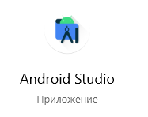

1. Запустите Android Studio.
2. Создайте новый пустой проект на языке программирования Java.

1. Познакомьтесь со структурой проекта и с содержанием главных файлов:

**a. MainActivity.java**

Основной Java файл. «Бэкграунд» приложения. Относится именно к приложению, к «main activity». В нем пишутся все необходимые функции, относящиеся именно к «main activity», например: onCreate() – выполняется при создании приложения.

**b. activity_main.xml**

Основной файл layout’а. Далее его можно использовать чтобы установить содержимое Activity. Используется для отображения coordinatorLayout, tabLayout, viewPager, viewPager и т.д.

**c. AndroidManifest.xml**

Файл AndroidManifest.xml является одним из самых важных в Android проекте. В нем содержится информация о пакетах приложения, компонентах типа Activity, Service (и других пока что не знакомых нам компонентах, о которых я расскажу в следующих статьях).

Файл AndroidManifest.xml выполняет следующие задачи:

* предоставляет разрешения приложению на использование или доступ к другим компонентам системы.
* определяет как будут запускаться, например, Activity (какие фильтры использовать).

**d. strings.xml**

В файле strings.xml находится текст всех строчек приложения. При помощи него можно редактировать нужную информацию.

1. Найдите в справочном материале и кратко опишите своими словами назначение и содержание каждого из этих файлов.
2. Познакомьтесь с присутствующими в проекте ресурсами.
3. Запустите этот проект на виртуальном устройстве Android. Если виртуальных устройств не существует, создайте.

Запустил на своем телефоне в режиме отладки.



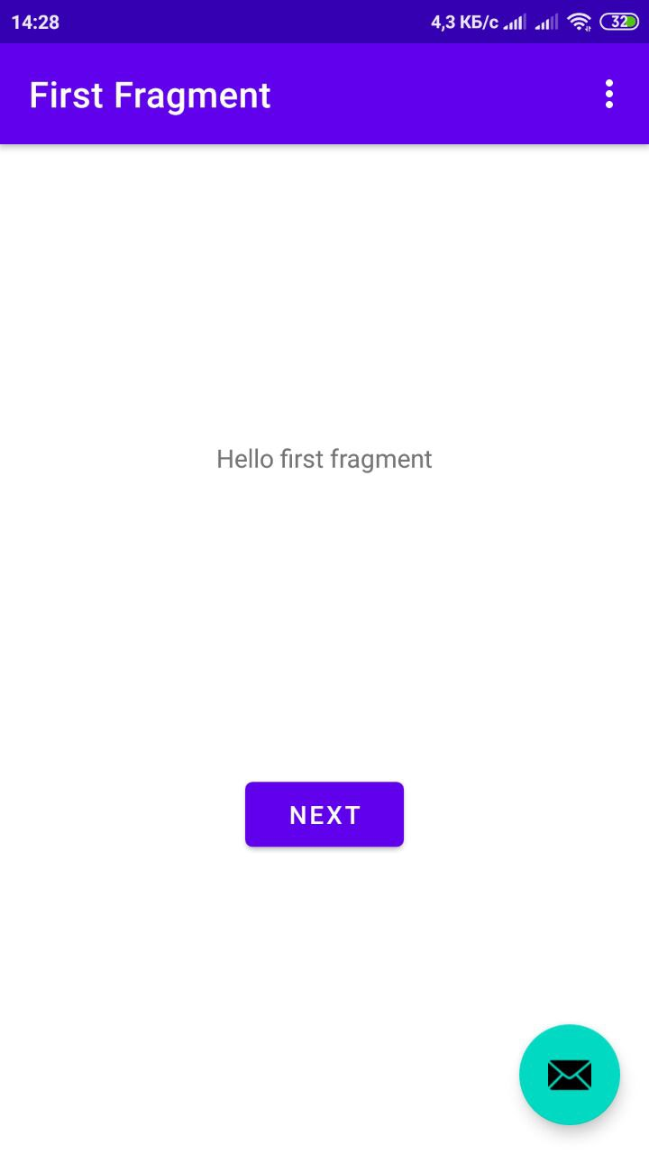

1. Модифицируйте проект таким образом, чтобы в названии приложения выводилась Ваша фамилия, а в строке на главном экране - любая другая строка по Вашему желанию.

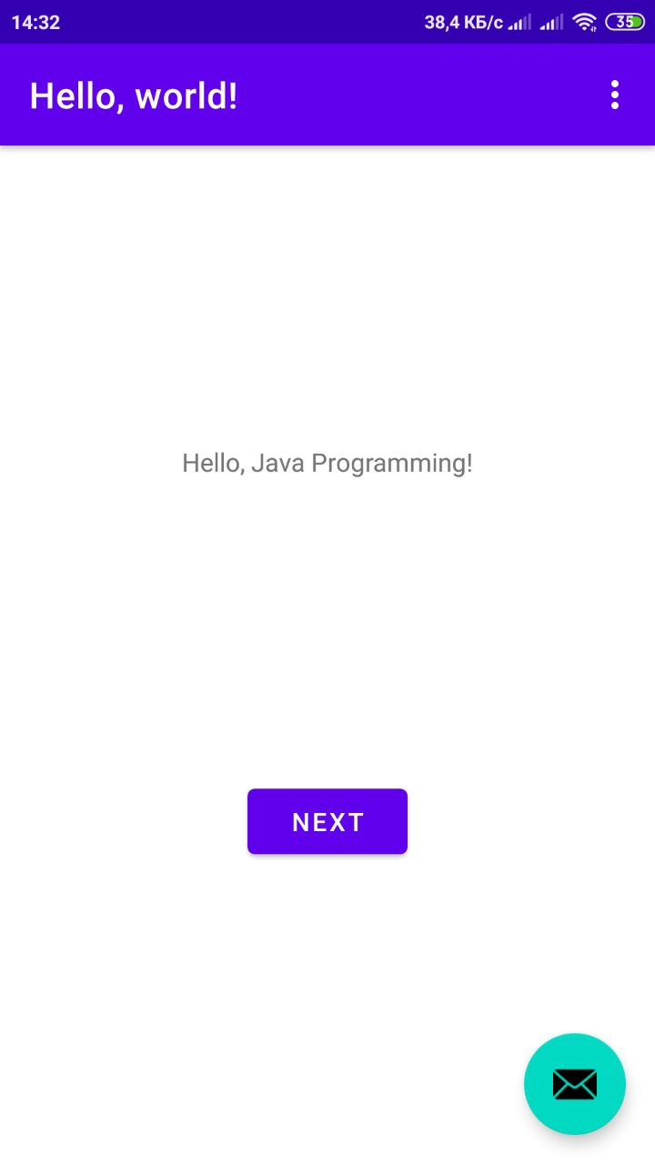

1. Запустите данное приложение на нескольких виртуальных устройствах с разными версиями API и разными размерами и разрешениями экрана.

**Контрольные вопросы**

1. **Что такое Activity и зачем оно нужно?**

Activity — это отдельный экран в Android. Это как окно в приложении для рабочего стола, или фрейм в программе на Java. Activity позволяет вам разместить все ваши компоненты пользовательского интерфейса или виджеты на этом экране.

1. **Что такое View и зачем оно нужно?**

Содержимое Activity формируется из различных компонентов, называемых View. Самые распространенные View — это кнопка, поле ввода, чекбокс и т.д.

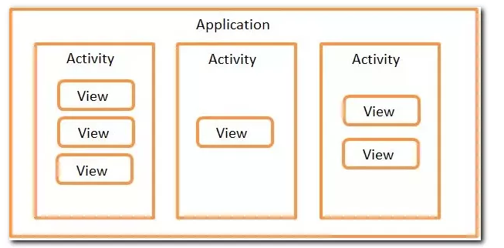

1. **Что такое Layout и зачем оно нужно?**

Компоновка (также используются термины разметка или макет) хранится в виде XML-файла в папке /res/layout. Это сделано для того, чтобы отделить код от дизайна, как это принято во многих технологиях (HTML и CSS). Кроме основной компоновки для всего экрана, существуют дочерние элементы компоновки для группы элементов. По сути, компоновка – это некий визуальный шаблон для пользовательского интерфейса вашего приложения, который позволяет управлять элементами управления, их свойствами и расположением.

1. **Почему все строки в Layout указываются косвенно из файла с ресурсами?**

Понимание, что используемый в программе текст — это отдельный ресурс, такой же как изображения и звук, приходит на сразу. Но стоит несколько раз поменять имя программы в паре десятков файлов или заняться исправлением однотипной синтаксической ошибки в пяти, шести разных местах и необходимость хранить строки отдельно от кода становиться очевидной.

1. **Что такое версия/уровень API?**

Расшифровывается как Application Programming Interface (программный интерфейс приложения). Это просто интерфейс, уровень абстракции, который обеспечивает связь между двумя разными «частями» программного обеспечения. Он работает как договор между поставщиком (например, библиотекой) и потребителем (например, приложением).

Это набор формальных определений, таких как классы, методы, функции, модули, константы, которые могут использоваться другими разработчиками для написания своего кода. При этом API не включает в себя реализацию.

Уровень API — это целочисленное значение, однозначно идентифицирующее версию API фреймворка, предлагаемую платформой Android.

**Дополнительные задания**

1. Замените RelativeLayout в главном окне приложения на LinearLayout с вертикальным расположением элементов.

+ строчка android:orientation=”vertical”

1. Присвойте строке, отображаемой в TextView идентификатор следующим атрибутом:

android:id=”@+id/main_textview”

1. Измените название ресурса строки на “text1”

1. Модифицируйте строку динамически из кода Java, добавив в обработчик события onCreate следующий код:

// 1. Access the TextView defined in layout XML

// and then set its text

mainTextView = (TextView) findViewById(R.id.main_textview);

mainTextView.setText(“Set in Java!”);

